Herramientas para implementar Data Mining
Ejemplo preliminar: predicción de pagos atrasados en una escuela de fútbol
Materia: Business Intelligence & Big Data
Estudiante: ______________________
Fecha: 14/10/2026
Aviso sobre los datos: de los 862 pagos de 107 alumnos, 300 son los datos de ejemplo de la base entregada con el práctico (recibos REC-), 562 son pagos SIMULADOS (recibos SIM- y PRB-), generados con generar_pagos_prueba.py y pagos_prueba_60.sql para probar el modelo. Ninguno proviene de una escuela real: los resultados muestran cómo funciona la técnica, pero no el comportamiento real de los tutores.

1. Objetivo
La escuela necesita saber qué pagos de mensualidad tienen riesgo de llegar tarde, para recordarles a los tutores antes del vencimiento. Además, quiere entender qué factores influyen en el atraso: la categoría del alumno, el método de pago y el monto de la mensualidad. Los datos salen de la tabla de hechos H_PAGOS del Data Warehouse DW_EscuelasDeportivas, cargado con un paquete SSIS.

2. Herramientas de Data Mining
Herramienta | Tipo | Fortalezas | Limitaciones
Python  (pandas, scikit-learn, matplotlib, seaborn) | Código, gratis | Se conecta directo a SQL Server; cientos de algoritmos; gráficos a medida; es el estándar en la industria. | Hay que programar.
Orange | Visual (bloques), gratis | Ideal para aprender: se arma el análisis arrastrando bloques, sin programar. | Poco flexible para automatizar o personalizar; limitado con datos grandes.
R | Código, gratis | Muy fuerte en estadística y gráficos académicos. | Menos usado en empresas para poner modelos en producción.
Weka | Visual, gratis | Clásico en universidades; muchos algoritmos listos. | Interfaz antigua; difícil de integrar con otros sistemas.
Power BI | Reportes, de pago | Excelente para dashboards y se integra con SQL Server. | Pocos algoritmos de Data Mining; no está hecho para entrenar modelos.

¿Por qué elegí Python?
- Se conecta directamente al Data Warehouse en SQL Server (con pyodbc), sin exportar archivos a mano.
- Todo el análisis queda escrito en un script: se puede repetir con datos nuevos en segundos y cualquiera puede revisar cada paso.
- Tiene los algoritmos que necesitaba (árbol de decisión, Random Forest, regresión logística, K-Means) y la validación cruzada en una sola librería: scikit-learn.
- Con matplotlib y seaborn los gráficos se controlan al detalle: colores consistentes, títulos que explican el hallazgo y etiquetas legibles.
- Frente a Orange, que es excelente para aprender, Python permite automatizar el proceso completo y es lo que se usa en la industria.

3. Metodología: CRISP-DM
CRISP-DM es la metodología más usada para proyectos de Data Mining. Tiene seis fases:
Fase | Qué hice
1. Comprensión del negocio | Se definió el objetivo: predecir qué pagos llegarán atrasados para recordar a tiempo.
2. Comprensión de los datos | Se leyó H_PAGOS del Data Warehouse y se hicieron 5 gráficos de exploración.
3. Preparación de los datos | Se eligieron variables que se conocen antes del vencimiento y se calculó el historial de cada alumno.
4. Modelado | Se entrenaron 3 modelos (árbol de decisión, Random Forest y regresión logística), con y sin balanceo de clases.
5. Evaluación | Validación cruzada de 5 partes separando por alumno, matriz de confusión, curva ROC e importancia de variables.
6. Despliegue | Agrupación de alumnos con K-Means, dashboard HTML con todos los resultados y este documento.

Variables usadas para predecir: categoría, método de pago, monto de la mensualidad y el porcentaje de pagos anteriores del alumno que llegaron tarde (su historial). No se usaron el monto pagado, el saldo ni los días de atraso, porque se conocen recién después de pagar y el modelo estaría viendo la respuesta.

4. Qué muestra cada gráfico
Todos los gráficos están en el dashboard (resultados/dashboard.html). Aquí se explica cada uno:
1. Pagos por método de pago. Cuántos pagos se hicieron con cada método y cuántos llegaron tarde (naranja). QR es el más usado; Efectivo es el que más se atrasa (52%) y Transferencia el que menos (23%).
2. Días de atraso por categoría. Cada punto es un pago; la caja muestra dónde está la mitad de los pagos y la línea azul es la mediana. Por debajo de 0 el pago llegó antes del vencimiento; por encima de 15 es un atraso crítico. Las medianas por categoría van de 0 a 0 días.
3. Monto vs días de atraso. Cada punto es un pago. Sirve para ver si las mensualidades más caras se pagan más tarde. La correlación es -0.12: casi no hay relación.
4. % de atraso por categoría. Qué porcentaje de los pagos de cada categoría llegó tarde, comparado con el promedio (35%). Sub-14 es la que más se atrasa (46%) y Sub-12 la que menos (24%).
5. Categoría vs método de pago. Cada cuadro cruza una categoría con un método de pago: cuanto más oscuro, mayor el porcentaje de atrasos. Permite ver si un método se atrasa en todas las categorías o solo en algunas. Los cuadros con n pequeño (pocos pagos) son menos confiables.
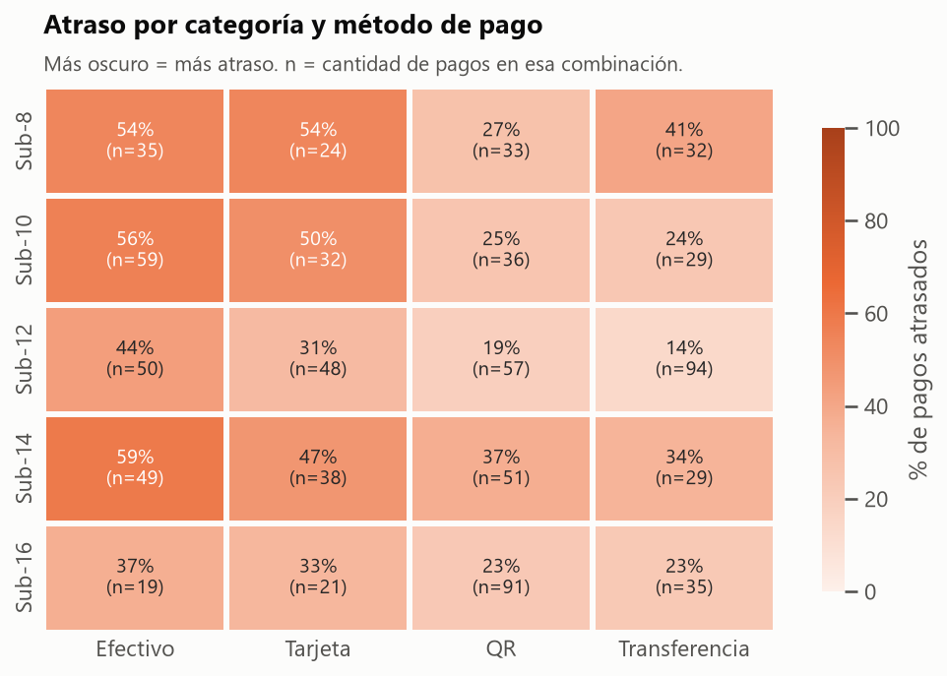
6. Balance de clases. Hay 1.9 pagos a tiempo por cada pago atrasado. Cuando una clase es mayoría, el modelo tiende a favorecerla y deja pasar atrasos. Por eso se prueba una corrección (class_weight='balanced').
7. Antes y después del balanceo. Compara cuántos atrasos detecta cada modelo sin y con class_weight='balanced'. En el árbol, la sensibilidad pasa de 35% a 60% y la precisión de 53% a 47%: detecta más atrasos a cambio de algunas falsas alarmas más.
8. Comparación de modelos. Los tres modelos evaluados con la misma validación cruzada. El de mejor F1 es Regresión logística (F1 0.57, AUC 0.70). La línea punteada es la exactitud de adivinar siempre 'a tiempo' (65%): un modelo útil tiene que superarla.
9. Matriz de confusión. Compara lo que predijo el modelo con lo que pasó, en 28 alumnos que no vio al aprender. Acertó 127 de 192 pagos; detectó 45 de 68 atrasos; dio 42 falsas alarmas y dejó pasar 23 atrasos.
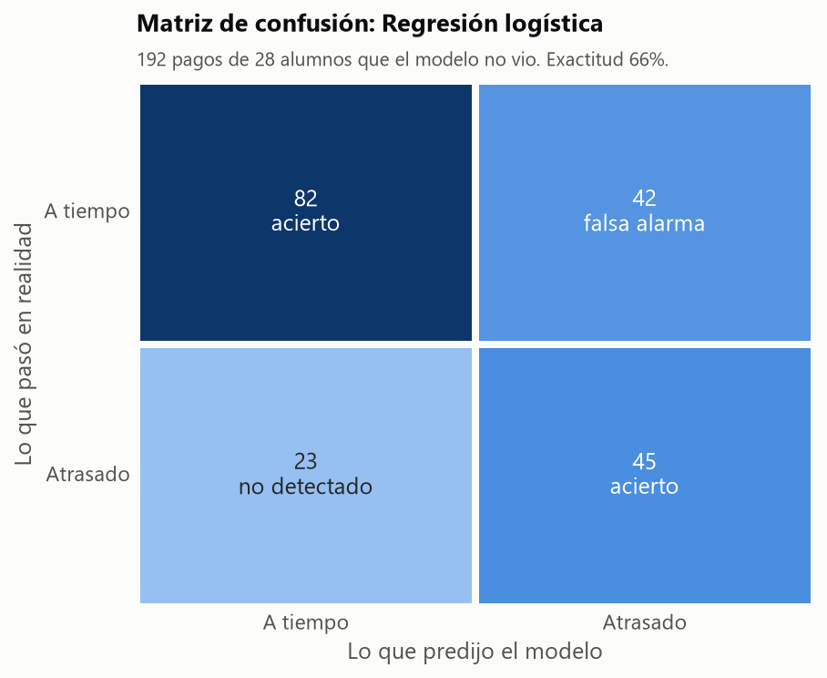
10. Curva ROC. Muestra el equilibrio entre detectar atrasos y dar falsas alarmas al mover el umbral de decisión. El AUC resume la curva: 0.5 es adivinar al azar y 1.0 es perfecto. Árbol de decisión: 0.70, Random Forest: 0.75, Regresión logística: 0.74.
11. Importancia de variables. Qué tanto depende el modelo de cada variable: se desordena una variable y se mide cuánto empeora. La más importante es '% atrasos previos'. Una barra cerca de 0 significa que esa variable casi no ayuda.
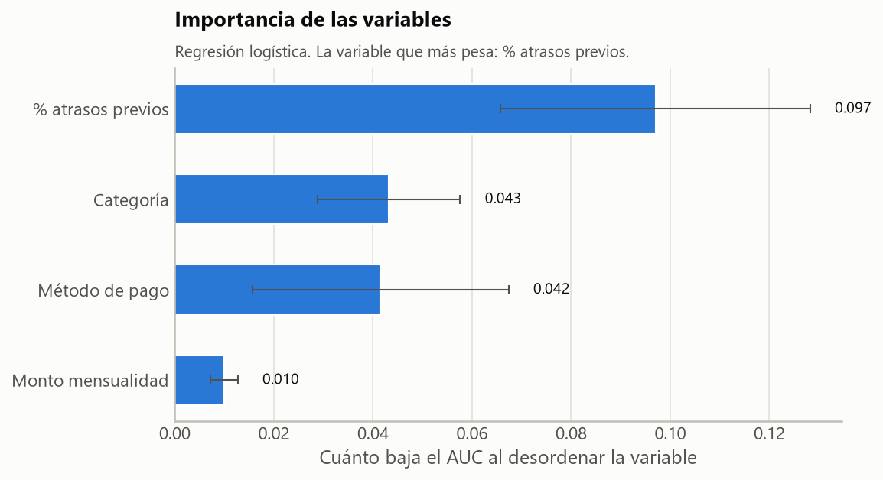
12. Árbol de decisión. Las reglas que aprendió el árbol, como una cadena de preguntas. Es el modelo más fácil de explicar: cualquier persona puede seguir las flechas y llegar a la predicción.
13. Grupos de alumnos (K-Means). K-Means separó a los alumnos en 3 grupos según cuánto y cuánto tiempo se atrasan: Puntuales: 34 alumnos (11% de atrasos), Ocasionales: 58 alumnos (43% de atrasos), Morosos: 15 alumnos (79% de atrasos). Según la silueta, el número de grupos más separado sería k = 6; se eligió k = 3 porque es fácil de usar para la escuela.
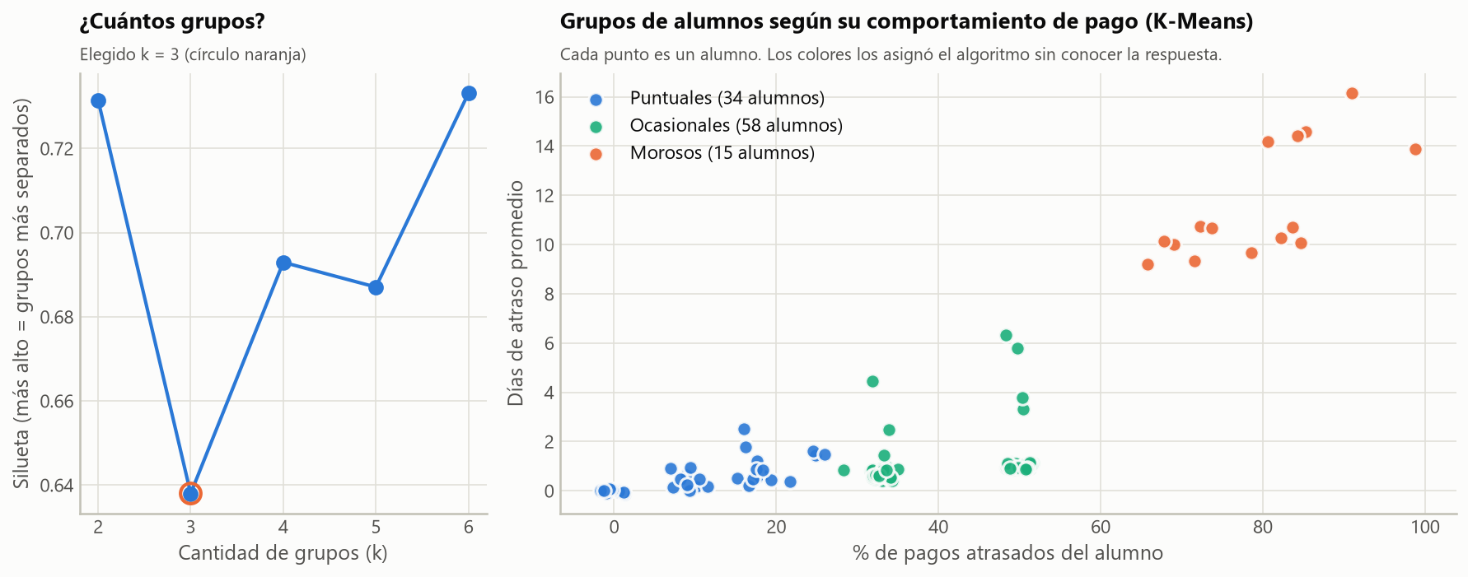

5. Resultados de los modelos
Promedio de la validación cruzada de 5 partes (755 pagos). Adivinar siempre "a tiempo" daría una exactitud de 65%; un modelo útil tiene que superarla.
Modelo | Balanceo | Exactitud | Sensibilidad | Precisión | F1 | AUC
Árbol de decisión | No | 0.66 | 0.35 | 0.53 | 0.40 | 0.65
Random Forest | No | 0.69 | 0.33 | 0.60 | 0.42 | 0.68
Regresión logística | No | 0.69 | 0.39 | 0.60 | 0.47 | 0.70
Árbol de decisión | Sí | 0.63 | 0.60 | 0.47 | 0.52 | 0.67
Random Forest | Sí | 0.63 | 0.59 | 0.48 | 0.53 | 0.68
Regresión logística | Sí | 0.67 | 0.62 | 0.52 | 0.57 | 0.70

Modelo elegido: Regresión logística con balanceo (el de mayor F1). Probado con 28 alumnos que no vio al aprender (192 pagos), acertó 127 de 192 (66%), detectó 45 de 68 atrasos y dio 42 falsas alarmas.

Glosario de métricas
Métrica | Qué significa
Exactitud | De todos los pagos, qué porcentaje predijo bien.
Sensibilidad | De los pagos que sí se atrasaron, qué porcentaje detectó. Es la métrica más importante para la escuela.
Precisión | De los pagos que el modelo marcó como atrasados, qué porcentaje realmente se atrasó.
F1 | Un solo número que equilibra sensibilidad y precisión.
AUC | Qué tan bien ordena a los alumnos de más a menos riesgo: 0.5 es adivinar al azar y 1 es perfecto.
Validación cruzada | Dividir los datos en 5 partes y evaluar 5 veces, cada vez con una parte distinta, para que el resultado no dependa de la suerte.

6. Conclusiones
- El 35% de los pagos llegó atrasado (299 de 862).
- El método de pago sí marca diferencia: Efectivo se atrasa en el 52% de los casos y Transferencia solo en el 23%.
- La categoría influye: Sub-14 se atrasa 21 puntos más que Sub-12.
- La correlación entre monto y días de atraso es -0.12.
- La variable que más ayuda a predecir es '% atrasos previos'.
- El mejor modelo fue Regresión logística con balanceo: en validación cruzada detecta el 62% de los atrasos con un AUC de 0.70, frente a una exactitud de 65% si se adivina siempre 'a tiempo'.
- Con el balanceo de clases, la detección de atrasos del árbol pasa de 35% a 60% y la precisión de 53% a 47%.
- K-Means identificó 15 alumnos con comportamiento moroso: son los primeros a quienes conviene recordar el pago.

Limitaciones y próximos pasos
- Son datos de ejemplo y simulados: con datos reales de la escuela los porcentajes cambiarán.
- La muestra es pequeña (862 pagos de 107 alumnos en 6 meses). Con más meses el modelo será más estable.
- Siguiente paso: ejecutar el modelo cada mes, antes del vencimiento, y enviar el recordatorio a los alumnos con mayor riesgo.

